Pflichtenheft
  - BERx-ISc-0048 Anfrage - Wunschtermin als Pflichtfeld
Dok.-Version 1.0

Kunde: | - Berents Gmbh & Co. KG
Projekt: | In Base
Proalpha Version: | 7.2.0
Proalpha Installation(en): | DE
Produktvariante: | ☐ Proalpha ray  ☒ Proalpha classic  Hinweis: wenn „Proalpha ray“ angekreuzt ist, erfolgt auch immer eine Umsetzung im Classic Client.
Oberflächensprache: | Deutsch
Verfasser: | Ines Schmidt
Angelegt am: | 03.06.2025
Letzte Änderung am: | 03.06.2025
Ansprechpartner Kunde: | Hr. Hartmann

Das vorliegende Dokument beschreibt eine Anpassung bzw. Erweiterung der Standardsoftware in Proalpha in der oben definierten Produktvariante und ist vom Kunden geprüft. Das fachliche Design in den Kapiteln 2 - 4 wird hiermit unter Beachtung der Voraussetzungen im Abschnitt „Schlussbestimmungen“ zur technischen Spezifikation und Kalkulation freigegeben:

……………………………………………………….
Datum und Unterschrift Kunde

Inhalt
1. Anforderungen 3
1.1 Referenzen 3
1.2 Zusammenfassung und Zielsetzung 3
1.3 Anforderungsbeschreibung 3
1.4 Anforderungsglossar (Begriffserklärung) 3
2. Fachliches Design 4
2.1 Zusammenfassung der Lösung 4
2.2 Abgrenzung 5
3. Testfälle 6
3.1 Anfrageposition speichern 6
4. Voraussetzungen 7
4.1 Technische Voraussetzungen 7
4.2 Organisatorische Voraussetzungen 7
4.3 Hinweise zur Inbetriebnahme 7
5. Technisches Design 8
5.1 <Vorlage für Abschnitt> 8
5.1.1 Oberfläche 8
5.1.2 Geschäftslogik 8
5.1.3 Datenmodell 8
6. Schlussbestimmungen 9
7. Anhang 10
7.1 Abbildungsverzeichnis 10
7.2 Tabellenverzeichnis 10
8. Änderungshistorie 11

Anforderungen

Referenzen
Das Pflichtenheft entstand aufgrund der Anforderungen von Herrn Kennert (Einkauf).

Zusammenfassung und Zielsetzung
In der Anfrage soll das Feld Wunschtermin zum Pflichtfeld gemacht werden.

Anforderungsbeschreibung

Anforderungsglossar (Begriffserklärung)

Begriff | Erklärung
Tabelle 1: Anforderungsglossar

Fachliches Design

Zusammenfassung der Lösung

Geschäftslogik & Oberfläche
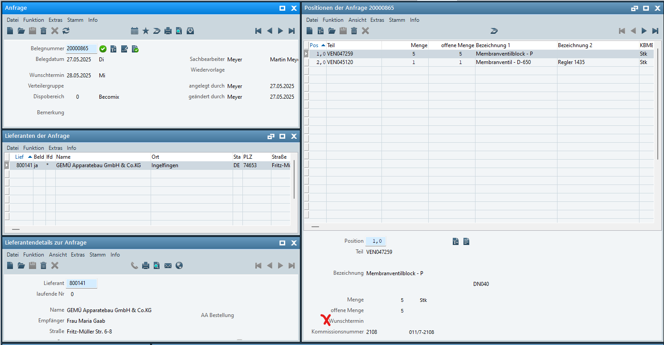
Das Feld Wunschtermin soll eine Pflichteingabe erfordern.
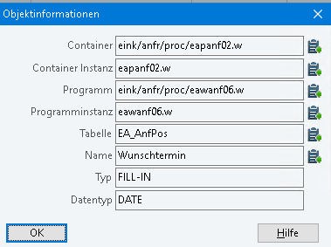
- Sofern der Nutzer eine Anfrageposition ohne Wunschtermin speichern will, ist dies durch eine Systemmeldung „Die Eingabe des Wunschtermins ist erforderlich.“ abzublocken.
- Dabei handelt es sich um eine Fehlermeldung, somit soll nur der Button OK verfügbar sein.

Datenmodell
keine

Ausgabe
keine

Abgrenzung
Die Anpassung bezieht sich auf die genannten Tabellen, Felder und Programme.
Mit diesem Pflichtenheft werden nicht automatisch funktionale Erweiterungen in angrenzenden Modulen der Proalpha Umgebung, wie DMS, Analyzer, Listen und Formulare vorgenommen. Auch die Proalpha Hilfe wird nicht automatisch erweitert.
Änderungen in angrenzenden Modulen / Programme müssen im Pflichtenheft beschrieben und definiert sein. Dieses umfasst auch Änderungen an der Oberfläche. Wenn hier nicht ausdrücklich Ray erwähnt ist, bezieht sich die vorliegende Anpassung auf den Classic Proalpha Client.

Testfälle
Die spezifizierten Testfälle bilden die hier beschriebene Anpassung ab und sind die Grundlage für die Abnahme der Software.

Anfrageposition speichern
Pkt. | Beschreibung | Erwartetes Ergebnis | Testdaten
 | Anlegen einer Anfrageposition ohne Eingabe eines Wunschtermins  Speichern | Die Fehlermeldung erscheint, es kann nicht gespeichert werden.
 | Testergebnis (inkl. Screenshots)
 | Eingabe eines Wunschtermins  Speichern | Die Fehlermeldung erscheint nicht, es kann gespeichert werden.
 | Testergebnis (inkl. Screenshots)
 | Öffnen einer vorhandenen Anfrageposition ohne Wunschtermin (Altdatenlage)  Speichern | Die Fehlermeldung erscheint, es kann nicht gespeichert werden.
 | Testergebnis (inkl. Screenshots)

Voraussetzungen

Technische Voraussetzungen
Die Nutzung von Proalpha Funktionalitäten außerhalb des Concurrent User Models (Anbindung von Fremdsystemen, Hintergrundverarbeitung) erfordert die Lizenzierung sog. Software Services.
Mit „Nutzung von Proalpha Funktionalitäten“ ist jegliche Verwendung bzw. jeglicher Zugriff auf die Proalpha Infrastruktur gemeint, z.B.
keine

Organisatorische Voraussetzungen
keine

Hinweise zur Inbetriebnahme
keine

Technisches Design

Create Trigger Listener
- Create Trigger Listener XEC_EA_AnfPos_WriteLst.cls
- Create method OnTrigger-PostProcessing use subscribeOnTrigger-PostProcessing to add repo-message conditional field if Wunschtermin = ? display error message.
- Create repo-message xe-anf-00000
- message-type = Error
- button-type = OK
- add messge = The entry of the requested date is required.
- Instance Listener eaanfpow.p using XEC_EA_AnfPos_WriteLst.cls

Schlussbestimmungen
Dieses Pflichtenheft bildet die Grundlage für kundenspezifische Erweiterungen der Standardsoftware Proalpha®.
Die kundenspezifischen Erweiterungen umfassen nur den in diesem Pflichtenheft definierten Bereich. Über diesen Rahmen hinausgehende Funktionalität wird nicht zur Verfügung gestellt.
Sofern nicht ausdrücklich anders vereinbart, werden die kundenspezifischen Erweiterungen nur in deutscher Sprache erstellt: Es erfolgt keine Übersetzung von Programmen, Programmteilen oder Daten in andere Sprachen. Dies gilt auch für die von Proalpha® im Standard unterstützten Sprachen.
Die kundenspezifischen Erweiterungen werden vor der Auslieferung sorgfältig getestet. Aus technischen Gründen ist es jedoch nicht möglich, den Test unter den gleichen Bedingungen und mit den gleichen Daten durchzuführen, mit denen der Einsatz beim Kunden erfolgen wird. Deshalb wird empfohlen, die Funktionen nach ihrer Auslieferung in der realen Systemumgebung sorgfältig zu prüfen.
Dem Kunden ist bekannt, dass für die Übertragung der in diesem Pflichtenheft definierten Funktionen in neue Versionen von Proalpha® Abweichungen in Darstellungsdetails oder der Handhabung erforderlich werden können. Das vorliegende Pflichtenheft behält auch in diesem Fall seine Gültigkeit, sofern für die in diesem Pflichtenheft definierten kundenspezifischen Erweiterungen eine Pflegevereinbarung besteht und keine Änderungen in der Funktionalität zu vereinbaren sind.
Dieses Pflichtenheft dokumentiert die kundenspezifischen Erweiterungen. Es ist keine weitere über die in diesem Pflichtenheft enthaltene Leistungsbeschreibung hinausgehende Dokumentation zur Verfügung zu stellen. Fragen zu kundenspezifischen Erweiterungen werden von der Hotline entgegengenommen und weitergeleitet.
Durch Ihre Unterschrift auf Seite 1 bestätigen Sie,
- dass das Pflichtenheft in der vorliegenden Version akzeptiert und Vertragsbestandteil wird,
- dass dieses Pflichtenheft den Funktionsumfang der zu erstellenden Software definiert und Nebenabreden bezüglich der Funktionalität nicht bestehen,
- dass für das Pflichtenheft eine technische Spezifikation erstellt wird, die dann separat berechnet wird, wenn das Angebot zur Umsetzung des Pflichtenhefts nicht im Rahmen der Angebotsgültigkeit beauftragt wird.

Anhang

Abbildungsverzeichnis
Es konnten keine Einträge für ein Abbildungsverzeichnis gefunden werden.

Tabellenverzeichnis
Tabelle 1: Anforderungsglossar 3

Änderungshistorie
Dok. -  version | Datum | Bearbeiter | Veranlasser | Kapitel | Beschreibung
1.0 |  | Ines Schmidt | Hr. Hartmann | Alle | Initiale Neuanlage

